气候文件的语言风格及eLuna环境下的翻译陷阱

2020年5月27日

气候文件的语言风格

缩写

长句

技术性

时效性

# 缩写

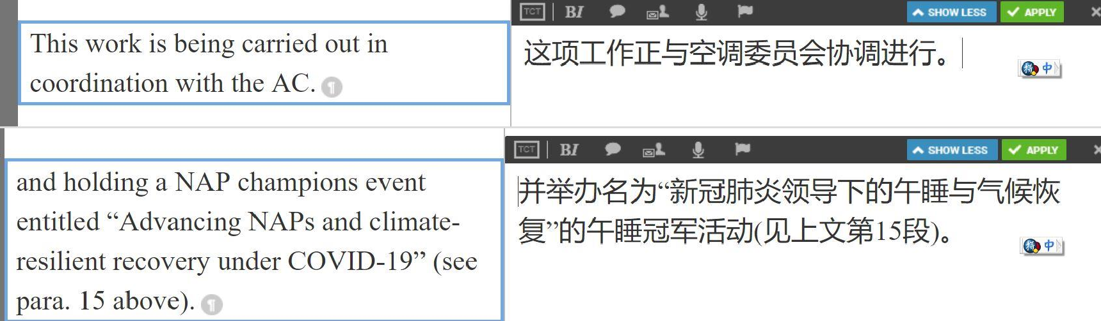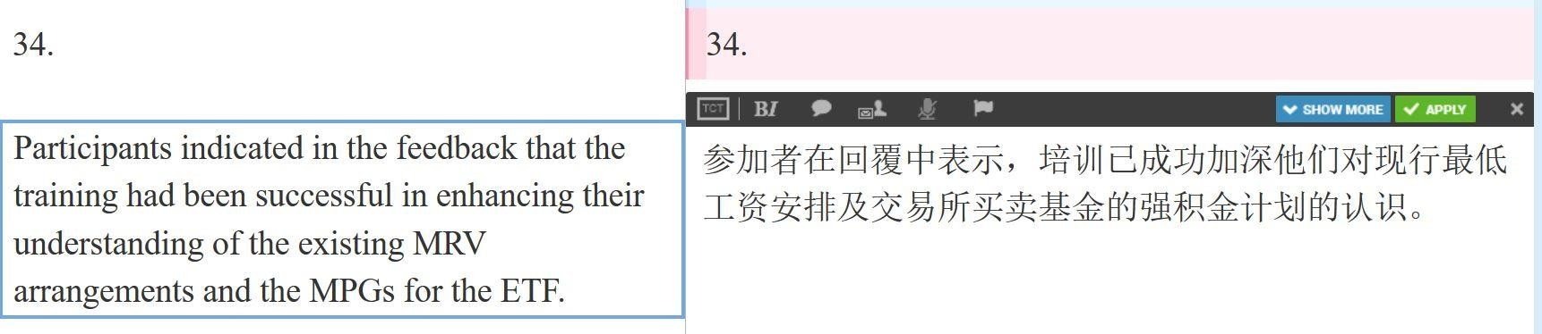

缩写（续）

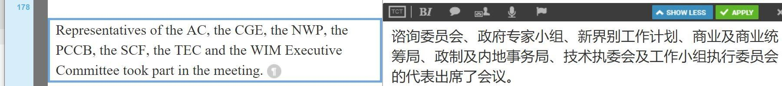

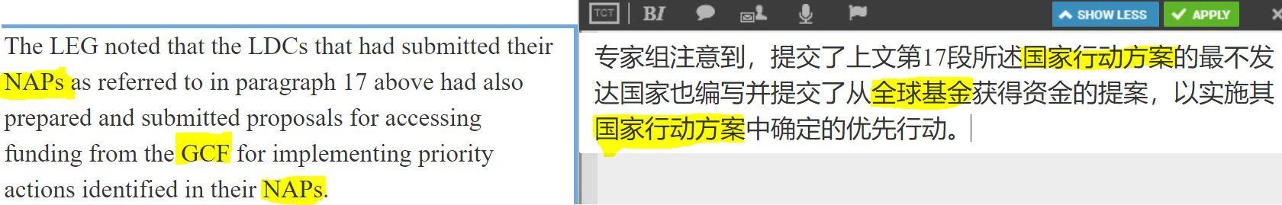

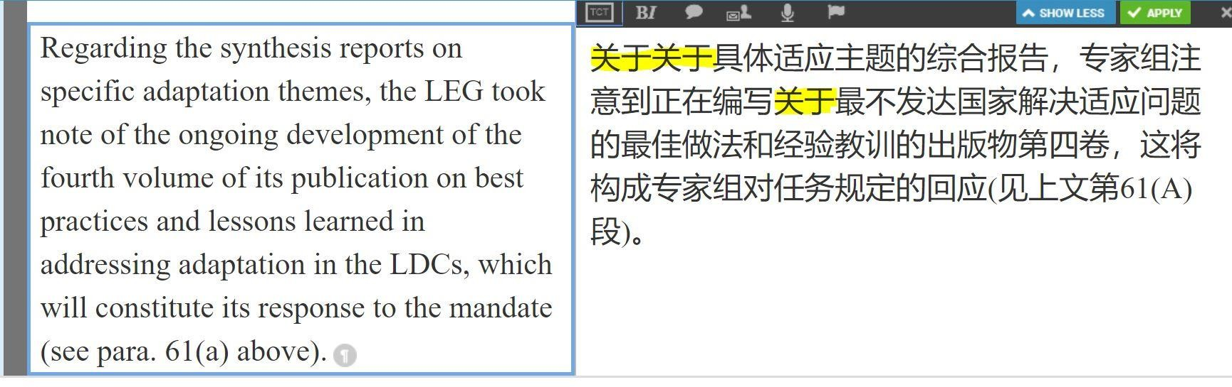长句

关于就具体适应主题编写综合报告一事，专家组注意到目前正在就最不发达国家处理适应问题的最佳做法和经验教训编写第四卷出版物，这将构成专家组对这一任务的回应**(**见上文第**61(a)**段**)**。

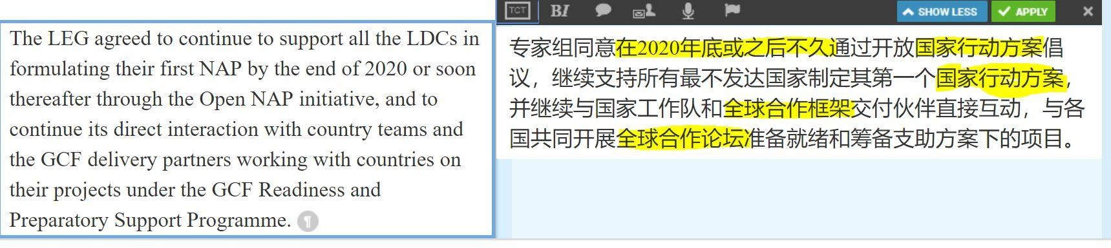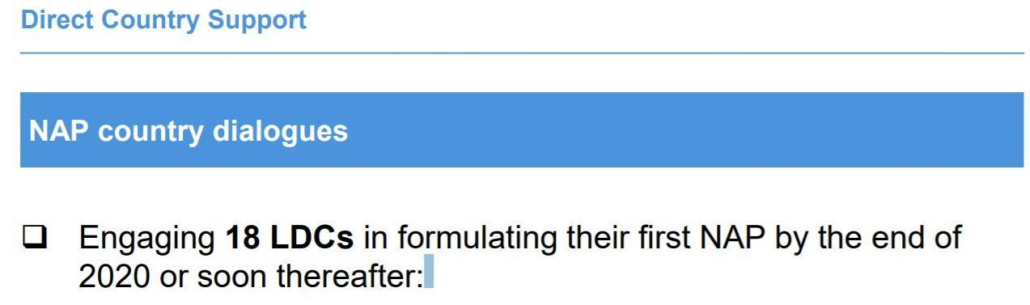

长句（续）

Key phrase: support all the LDCs in formulating their first NAPs by the

end of 2020 or soon thereafter

专家组同意通过开放式国家适应计划倡议，继续支持所有最不发达国家在2020年底或之后不久制定第一份国家适应计划，并继续与国家工作队以及在绿色气候基金准备和筹备支持方案下与各国合作开展项目的绿色气候基金交付伙伴直接互动。

## 长句(续)

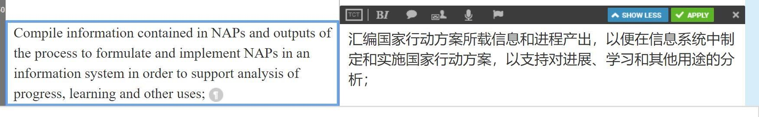

关键短语:

The process to formulate and implement NAPs

## 将国家适应计划所载信息和国家适应计划制订和执行进程的产出 汇编入一个信息系统，以支持进展分析、学习和其他用途；

长句(续)

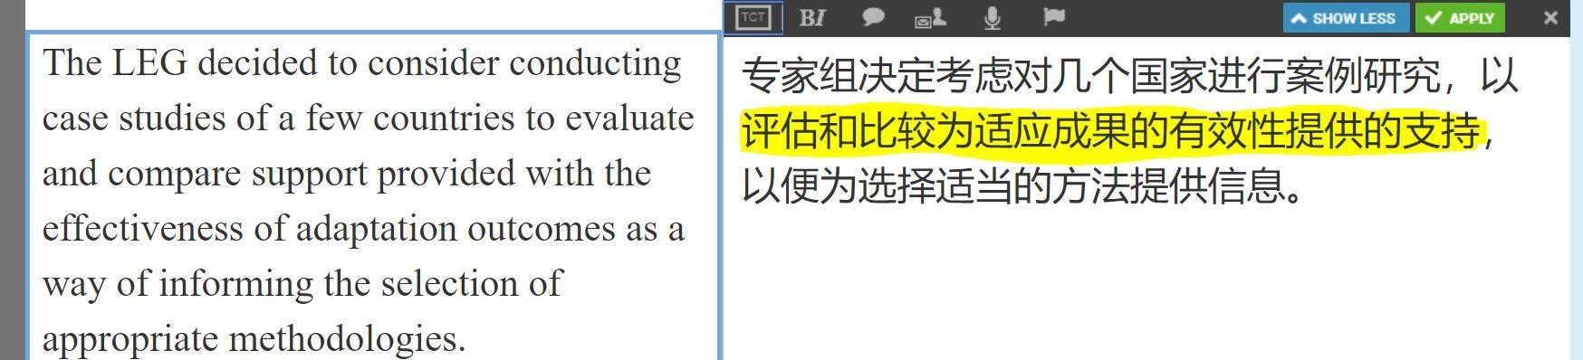

关键结构：

compare A with B

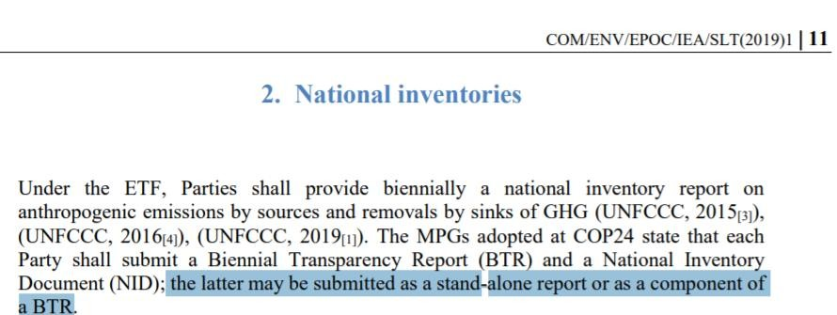技术性

|  |  |
| --- | --- |
| **Publish Parties’ biennial transparency reports and national inventory reports, if submitted as a stand-alone report** | 缔约方两年期透明度报告和作为独立报告提  交的国家清单报告  （不译**“**作为独立报告提交的缔约方两年期透  明度报告和国家清单报告**”**） |

技术性(续)

|  |  |
| --- | --- |
| **Further guidance in relation to the adaptation**  **communication, including, inter alia, as a component of nationally determined contributions, referred to in Article 7, paragraphs 10 and 11, of the Paris Agreement**  **(title of Decision 9/CMA.1)** | 关于适应信息通报的进一步指导意见，包括，除其他外，作为《巴黎协定》第七条第**10**和第**11**款所指国家自主贡献信息通报的一部分  改译：关于《巴黎协定》第七条第十和第十一款所述适应信息通报**(**包括除其他外作为国家自主贡献的一部分**)**的进一步指导意见 |

|  |  |
| --- | --- |
| The adaptation communication referred to in paragraph 10 of this Article shall be, as appropriate, submitted and updated periodically, as a component of or in conjunction with other communications or documents, including a national adaptation plan, a nationally determined contribution as referred to in Article 4, paragraph 2, and/or a national communication. | 十一. 本条第十款所述适应信息通报应酌情定期提交和更新，纳入或结合其他信息通报或文件提交，其中包括国家适应计划、第四条第二款所述的一项国家自主贡献和/或一项国家信息通报。 |

时效性

新词新语

Ambition

Carbon neutral / neutrality

Carbon negative Net zero Climate neutral

Climate-constrained

Climate-resilient/resilience

…

谢谢！

